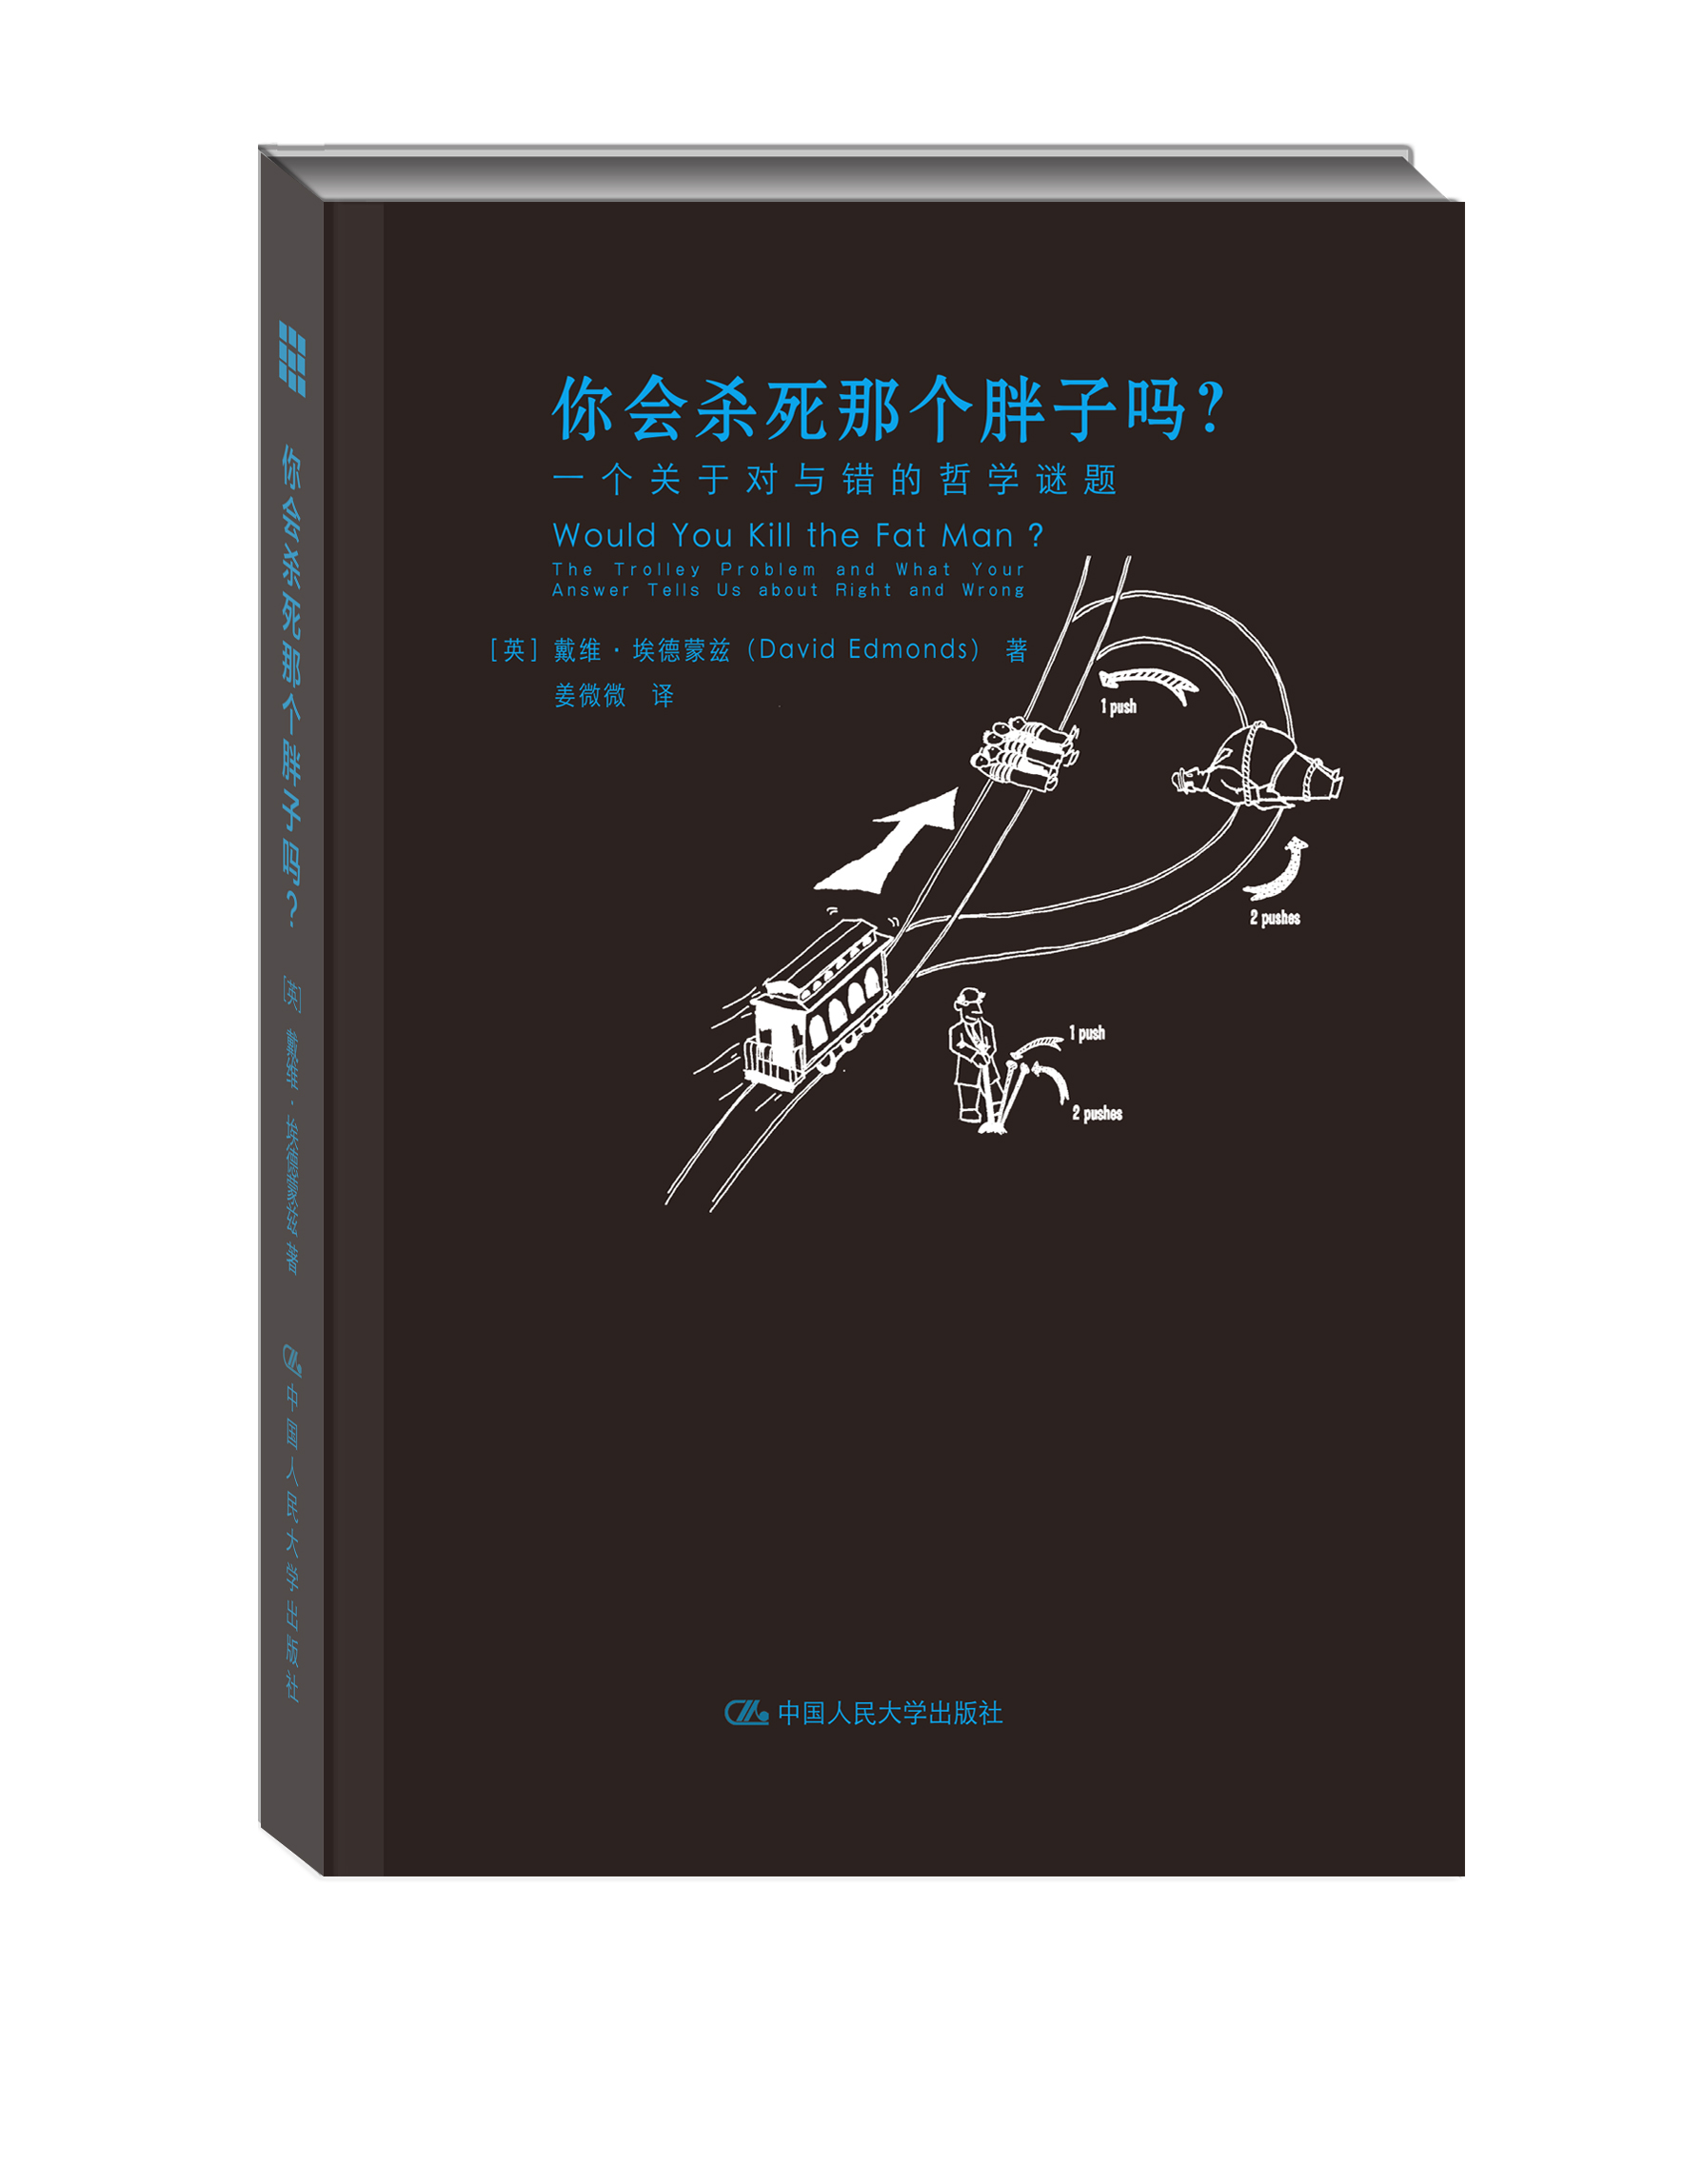
书名：你会杀死那个胖子吗？
一个关于对与错的哲学谜题
书号：978-7-300-20081-1
著者：戴维•埃德蒙兹（David Edmonds）
译者：姜微微
责任编辑：崔毅
成品：135*190
页数：242页
出版时间：2014年10月
定价：38.00元
出版社：中国人民大学出版社
- 本书卖点
  - 详解最为著名的思维谜题演进史
  - 演绎半个世纪以来道德与效用两难抉择
  - 畅销书作家娓娓道来的哲学入门书
◆ 读者定位
  - 教师、学生
  - 新闻、法律、政府等从业人员
  - 对道德哲学、伦理学等感兴趣的读者
- 作者简介
戴维•埃德蒙兹，畅销书《维特根斯坦的扑克》的作者之一，他的其他作品包括《卢梭的狗》、《鲍比•菲舍尔走向战争》。同时，他还是畅销杂志《哲学迷》的创始人之一。拥有哲学博士学位的他，还是牛津大学乌希罗实践伦理中心的高级研究员和广受欢迎的BBC纪录片配音者。
- 内容简介
一辆火车正在向五个被绑在铁轨上的人飞驰而去。除非它可以停下来，否则那五个人必死无疑。这时，你正站在天桥上向下望，眼睁睁地看着这一幕就要发生的悲剧。站在你身边的是一个陌生的胖子，你可以选择将他推下桥，他会掉在铁轨上。虽然他会因此而死，但是他胖胖的身体将阻挡住前行的火车，从而挽救那五个人的生命。那么，你会选择杀死那个胖子吗？
这个问题看上去有些古怪，它是一个哲学谜题的经典变体，被称为电车难题。半个世纪以来，这个谜题一直困扰着哲学家们。哲学家与社会学家透过这个问题的思辩来探讨进退两难的道德问题，诸如堕胎、战争、牺牲少数成全多数的各种议题。最近，它更进一步吸引了神经科学家、心理学家和其他一些思想者们的目光。本书通过讲述一个个引人入胜的故事，告诉了读者哲学家们为什么以及如何与这个哲学谜题抗争，而对这一问题的回答将可以告诉我们许多关于对与错的知识。如二战期间，伦敦饱受德国V1、V2导弹威胁之苦，然而德国的飞弹因为是无人驾驶，绝大部份掉落于伦敦市中心的南方，死伤虽没那么严重，但是死亡的市民大部分是较穷困的劳动阶级。作者讨论了：生命的数量或生命的质量能否做为利益衡量之标准?少数服从多数真的是最正确的答案吗?作者在书末写到他不会选择将胖子推下桥，但他问读者“你会杀死那个胖子吗?”
◆ 简要目录

第一部分 哲学与电车
第一章 丘吉尔的困境
第二章 岔道
第三章 开山之母
第四章 兰道夫伯爵的第七个儿子
第五章 胖子、环轨和转盘
第六章 嘀嗒的时钟和柯尼斯堡的哲人
第七章 铺就通往地狱之路
第八章 用数量决定道德
第二部分 实验与电车
第九章 摆脱扶手椅
第十章 就是感觉不对劲
第十一章 杜德利的选择和道德直觉
第三部分 思想、大脑和电车
第十二章 不理性的动物
第十三章 和神经元的较量
第十四章 仿生学电车
第四部分 电车学及其批评者
第十五章 名叫“弄巧成拙”的街车
第十六章 终点
注释
参考文献
致谢
◆ 上架建议
思维科学/哲学普及/畅销书
赞誉
作者在将哲学争论转变为引人入胜的故事方面有着卓越的天赋。《你会杀死那个胖子吗？》是一本令人兴奋的、对于道德问题和哲学家的介绍。
——Peter Singer, author of The Life You Can Save : How to Do Your Part to End World Poverty
这是一本用清楚而诙谐的笔法写就的值得一读的书。在介绍道德哲学的同时，它还呈现了引人入胜的哲学家传记，包括托马斯•阿奎纳和当代的一些哲学家。同时还介绍了新实验主义道德哲学的伦理观。是一本值得一读的好书。
——Kwame Anthony Appiah, author of The Honor Code : How Moral Revolutions Happen
这是一部非常好的作品。你不应该期待它能够解决所有的电车难题，但是你可以为书中的幽默、趣味、轶事和有力的论据所折服。本书读起来非常有趣。
——Philip Pettit, Princeton University and Australian National University
这是一本引人入胜的书。戴维•埃德蒙兹展现了自己的洞察力，并且介绍了有趣的关于电车学的历史和人物。这种写作方式让我们想起了他另一部成功的作品《维特根斯坦的扑克》。
——Roger Crisp, University of Oxford

书摘
1944年6月13日凌晨4点13分，距伦敦东南25英里的一块莴苣菜地发生了爆炸。
当时英德两国已经开战5年，而这声爆炸对英国首都的居民而言，标志着一场新折磨的开始——这场折磨将持续数月，导致数千人死亡。德国人把他们的飞行炸弹叫作Vergeltungswaffe，意为“复仇武器”。第一枚V1飞弹只是炸毁了菜地，而当天夜里的另外九枚复仇飞弹则造成了伤亡。
伦敦人不但对自己在面临德国发动的大规模空袭时表现出的百折不挠的精神引以为傲，甚至在一定程度上将其神化。然而在1944年的夏天，虽然前有盟军在6月6日发动的诺曼底登陆，后有纳粹在东线的撤退，但是伦敦人乐观与斗志的源泉依然日渐枯竭。
德国发射的V1飞弹的模样已经很可怕——两吨的钢铁拖着橘红色的火焰从天空猛扑下来——但真正令目击者刻骨铭心的还是它的巨响。飞弹先是像狂躁的蜜蜂一样嗡嗡作响，之后又诡秘地悄无声息，这种寂静说明飞弹耗尽了燃料正在下坠。一旦触及地面，它们就产生震耳欲聋的爆炸，威力之大足以将几栋建筑夷为平地。为了减轻恐惧，伦敦人给这种飞弹起了个富有童趣的名字：“小飞虫”（而德国人管它们叫“地狱犬”或者“火龙”）。没有几个人能够像诗人伊迪丝•西特韦尔一样淡定，当时她正在读书，突然头顶上传来“小飞虫”的声音。她“仅仅抬眼盯了一会儿天花板，稍微提高音量以抵消天上的喧闹，就继续读了下去”。
因为飞弹是无人驾驶的，所以可以随时打过英吉利海峡而不受时间和天气的限制，并且无人驾驶的特点更让它们的威胁有增无减。伊夫林•沃写道：“没有敌人在天上搏命，飞弹就像瘟疫一样冷漠，仿佛这座城市感染了一种巨大的有毒寄生虫。”
“小飞虫”瞄准的是伦敦的心脏，那里人口密集，也是政府和权力机构所在地。一些“小飞虫”飞到了目标区域，其中一只震碎了白金汉宫的玻璃并炸毁了乔治六世的网球场。更严重的是，1944年6月18日，当平民和士兵在白金汉宫附近的卫兵教堂进行晨祷时，一枚V1飞弹击中了那里，造成121人死亡。
卫兵教堂附近的西弗斯地5号的天窗也被这次爆炸震得发晃。这里是一间阁楼公寓，里面老鼠横行、书籍遍地。书籍实在太多了，以至于不得不将原来嵌在墙里的面包炉拆下来，换成书架。房顶有一道裂缝，透过它能够听到断断续续的飞机呼啸，地板上也有好几道裂缝，透过它们能听到持续不断的地铁的轰鸣声。这间公寓是两个女人的家，她们分享着鞋子（她们总共只有三双鞋）和同一个情人。艾丽斯在财政部工作，暗中为共产党提供情报；菲利帕正在研究战争结束后，如何利用美国的资金帮助欧洲复兴经济。艾丽斯•默多克和菲利帕•彭桑切都将成为杰出的哲学家，尽管艾丽斯作为小说家的名气更大。
艾丽斯的传记作者彼得•康拉迪说，这两个女人早上走路上班。对于许多建筑一夜之间就不复存在这种事儿，她们已经习以为常。回到公寓，在密集的狂轰滥炸中，她们会爬进楼梯下的浴缸中寻找舒适和安全。
她们当时还不知道，情况原本会更糟。纳粹德国面临着两个问题。第一，除了差点儿炸毁了白金汉宫和造成卫兵教堂严重伤亡的两枚飞弹外，大部分V1飞弹都落在了市中心偏南几英里外的地方。第二，纳粹德国对此毫不知情。
白厅想出了一项天才般的计划：如果能成功欺骗德国人，让他们相信“小飞虫”都击中了目标——或者最好是让他们相信“小飞虫”都落在了城市北部而没有击中目标——这样一来，德国人就不会调整飞弹的弹道，或者有可能调整弹道让飞弹落在更加偏南的位置，许多人就会因此得救。
这一骗局的细节由特工人员精心设计，并牵涉了几个双面间谍，其中就有最富传奇色彩的齐格扎克（Zig Zag）［3］和嘉宝（Garbo）［4］，这两个人受雇于纳粹德国，实际上却在为盟军服务。纳粹德国要求目击者提供关于飞弹爆炸地点的情报。整整一个月的时间，他们始终受到齐格扎克和嘉宝定期提供的假情报的误导。
英国军方很快意识到这一策略的好处并表示支持，但要政客们接受这一计划则比较困难。国内安全大臣赫伯特•莫里森和首相温斯顿•丘吉尔就此事发生了激烈的争吵。将这一争吵归结为阶级冲突也许有些不妥，但是莫里森本人出生在伦敦南部一个警察家庭，代表着伦敦东部贫困选民的利益。而对于这一行动可能会给市中心南部地区的工人阶级带来的巨大损失，他可能比丘吉尔体会得更深切。他一想到要“扮演上帝”，由政客们决定人的生死，就感到心神不宁。但如往常一样，丘吉尔占了上风。
历史学家们至今仍在就这一行动是否成功进行着争论。一旦齐格扎克和嘉宝发出的假情报被曝光，伦敦南部的居民就会知道自己被利用了，他们肯定不会善罢甘休。认识到这一点后，英国情报机构军情五处决定把这些假情报统统销毁。然而，纳粹德国始终没有调整目标。一位科学顾问促成了这一行动，他的父母就住在伦敦南部，他的母校也在这里（他说：“我知道我的父母和母校都会愿意接受这一决定”），他这么做的原因是因为据估计这一行动会拯救多达1万人的生命。
到1944年8月末，V1飞弹的威胁已逐渐减退，这不仅是因为英国从天空和地面击落“小飞虫”的概率得到了提高，更重要的原因是位于法国北部的飞弹发射场已被挺进的盟军占领了。1944年9月7日，英国政府宣布对抗飞弹的战争已经结束。［6］V1飞弹造成了约六千人死亡。伦敦南部地区的克里登、宾治、贝肯汉姆、达利奇、斯特里汉姆、刘易舍姆等地被炸得满目疮痍，仅克里登一地就有57 000座房屋被毁。
尽管如此，如果没有双面间谍所起的作用，可能会有更多的建筑被毁，更多的人丧生。在做这个决定时，丘吉尔可能没怎么失眠。他每天都面临着许多折磨人的道德困境。但以上提及的这个困境之所以重要，是因为它同一个著名的哲学谜题相切合。
而这个谜题就是本书所要探讨的问题。

